Государственное казенное специальное (коррекционное) образовательное учреждение для обучающихся, воспитанников с ограниченными возможностями здоровья «Шадринская специальная (коррекционная)
общеобразовательная школа-интернат № 12 III, IV видов»

Мастер-класс
«Интерактивная доска на уроке».

Представление педагогического опыта для учителей школы, 2009 г.
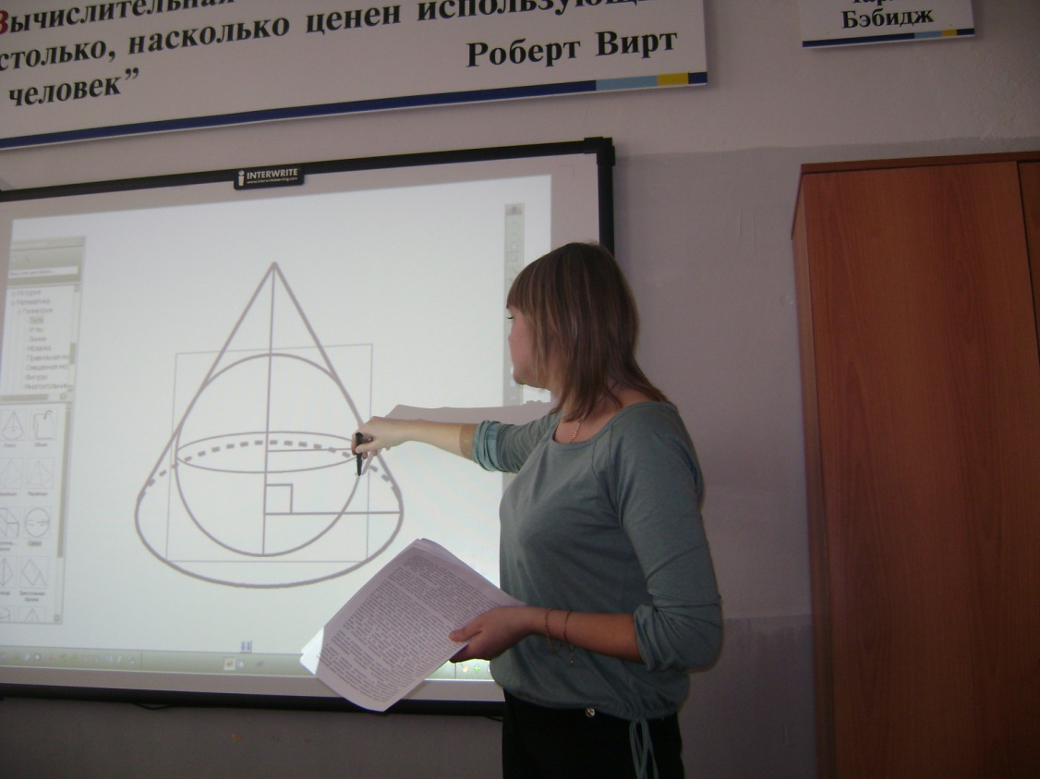

Мастер-класс "Интерактивная доска на уроке"
Цели:
- познакомить с основными возможностями использования интерактивной доски на уроках
- с преимуществами, которые дает использование интерактивной доски на уроках
Ход мастер - класса
1. Орг.момент.
2. Сообщение темы и цели мастер-класса. Объявляется тема и цель мастер-класса. Метод “зигзаг”.
3. Актуализация знаний по теме.
Дается определение, что с технической точки зрения представляет собой интерактивная доска.
Интерактивная доска – сенсорный экран, присоединенный к компьютеру, изображение с которого передает на доску проектор. Достаточно прикоснуться к поверхности доски, чтобы начать работу на компьютере.

Интерактивная доска имеет интуитивно понятный, дружественный графический интерфейс.
Задаются вопросы:
1. Как вы думаете, что может дать учителю такое устройство как интерактивная доска?
2. Что такое электронные материалы?
3. Как вы понимаете информационно-коммуникационные технологии?

Запишите кратко (словосочетаниями) ваши представления о предложенных вопросах.
(на доске записать тезисы)

Электронные интерактивные доски - новый этап в применении информационных технологий в образовании

Один из основных вопросов учебного процесса состоит в том, как повысить уровень усвоения учебного материала, т.е. улучшить понимание, запоминание и умение применять полученные знания. Уже давно было установлено, что около 80 процентов информации человек воспринимает через органы зрения, около 15 через слух и оставшиеся 5 процентов через осязание, обоняние и вкус. Но, когда речь идет не только о восприятии, но и о запоминании информации, то повышается роль моторной памяти, т.е. памяти движения. Это значит, что лучше всего человек запомнит материал, когда увидит, услышит и "потрогает", т.е. сам что-то воспроизведет (запишет, нарисует и т.п.), применит на практике. Поэтому важно во время урока постоянно предоставлять ученикам возможность самим проделывать некоторые действия, относящиеся к излагаемому материалу. Неоценимую помощь в этом оказывают новые информационные технологии, не только предоставляющие мультимедийную среду для изложения и активного восприятия информации, но и повышающие мотивацию учеников к изучению этой информации.
Важнейшим компонентом современных информационных технологий, используемых в образовании, стали электронные интерактивные доски. Интерактивные доски выглядят как обычные маркерные доски, но все, что пишется на интерактивной доске, мгновенно появляется на экране персонального компьютера.
Использование в образовании электронных интерактивных досок вносит в учебный процесс новое качество, поскольку не только заметно облегчает подготовку и проведение урока, но и открывает такие возможности, которые до появления интерактивных досок просто не существовали. Учителя математики хорошо знают, сколько времени приходится тратить, чтобы начертить мелом на доске обычное геометрическое построение, особенно, если это делает не учитель, а ученик (о пыли уже не говорим). А с помощью программного обеспечения, поставляемого вместе с интерактивной доской, это требует нескольких секунд: в качестве фона задаем клетчатую поверхность (как в тетрадке), затем выбираем нужную фигуру и двумя-тремя прикосновениями маркера к доске рисуем прямую линию, круг или треугольник. При необходимости, изменяем размеры фигуры, поворачиваем ее или переносим на другой участок интерактивной доски. Если случайно была сделана ошибка, то простым прикосновением маркера стираем неправильную часть и рисуем заново. Ученик также более уверенно чувствует себя у интерактивной доски, потому что не боится сделать ошибку при выполнении чертежа. Более того, ему это просто интересно. Вместо "скучного" мела на доске можно рисовать (чертить) цветными "чернилами". Следовательно, повышается мотивация в процессе урока.
На уроке географии в качестве фона можно вызвать карту любой страны с названиями населенных пунктов (обычная карта) или без названий (контурная карта). Прикосновением к любой области можно задать ее увеличение для более детального рассмотрения. Более того, поскольку на самом деле работает комплект - доска, проектор, компьютер, - то учитель, не отходя от интерактивной доски, может выйти в Интернет и через сеть запросить и отобразить нужную информацию.
Важным свойством электронной интерактивной доски при подготовке урока является возможность размещать материал на нескольких страницах. Специализированное ПО, разработанное для интерактивных досок, позволяет легко и быстро составить план урока, подобрать и правильно расположить нужный материал. При этом преподаватель может использовать входящие в комплект поставки различные фоны и богатую библиотеку клип-артов. Когда учитель готовит урок, ему не обязательно использовать интерактивную доску. Достаточно иметь на ПК то же самое ПО, что и для интерактивной доски. Заранее подбираются нужные материалы и размещаются на нескольких (сколько нужно) страницах. Потом, во время урока, вместо того, чтобы, стоя спиной к классу, тратить драгоценное время на стирание одного материала с доски и написание другого, учитель одним щелчком переключается на следующую страницу. Это, кроме всего прочего, позволяет учителю постоянно контролировать ситуацию в классе. Включенные в состав ПО различные спецэффекты (например, Зум, Фонарик, Шторка) позволяют акцентировать внимание учеников на наиболее существенных фрагментах урока, что также способствует пониманию и усвоению материала. Если нужно, чтобы ученики видели не весь материал, а некоторую его часть (например, самостоятельная работа по решению примеров), то Шторкой, можно закрыть с нужной степенью прозрачности часть интерактивной доски. Шторку учитель открывает в конце, чтобы ученики могли проверить правильность своих решений.
Еще одним важным свойством электронной интерактивной доски является упоминавшаяся выше мультимедийность. На доске можно не только показывать статические изображения, но и демонстрировать слайд-шоу, воспроизводить анимацию и видеоролики, т.е использовать электронную интерактивную доску как экран. Для урока биологии можно подключить к ПК цифровой микроскоп и на полном экране показывать, например, строение клетки. Это намного эффективнее по сравнению с использованием школьного ПК, размеры экрана которого обычно не превышают 19". Можно также скачивать из Интернета и показывать на большом экране опыты по физике или химии, воспроизведение которых в школьных условиях невозможно. При всех этих демонстрациях на интерактивной доске можно делать пометки цветными маркерами, выделяя наиболее важные фрагменты.
Материал каждого урока со всеми сделанными пометками можно сохранить в файле, чтобы потом скопировать его на носители или распечатать в нужном количестве экземпляров для раздачи ученикам, переслать по электронной почте или поместить в архив для последующего анализа, редактирования и использования.
Что позволяет интерактивная доска в процессе обучения:
- существенно повысить мотивацию, сделав занятие интересным и увлекательным;
- использовать наработанные методические материалы и облегчить подготовку к занятиям или презентации;
- протоколировать работу учащегося у доски и анализировать ошибки;
- повысить наглядность обучения и упростить усвоение материала;
- активизировать познавательную деятельность учащихся и содействовать поддержанию дисциплины;
- осуществлять коллективную работу над учебными проектами;
- вести конспект занятия, запускать программы на компьютере, делать поверх них свои пометки;
- проводить оперативный контроль знаний и дистанционное обучение.
Множество полезных функций интерактивной доски:
- управляйте своим компьютером дистанционно;
- используйте электронный маркер и стиратель для выделения информации поверх любого приложения;
- используйте функцию электронной клавиатуры для ввода цифр или букв стоя у доски;
- вносите аннотации, делайте заметки, стирайте, захватывайте содержимое, записывайте и печатайте;
- функция электронно-визуального повтора. Записывайте все производимые действия в память компьютера для дальнейшего редактирования или распространения материала;
- функция распознавания рукописного текста. Все это делается очень удобно и быстро;
- используйте традиционные чертежные инструменты: линейка, транспортир, угольник и даже циркуль;

3. Осмысление. Работа с текстом.
Группе дается небольшой текст, в котором объясняется несколько возможностей использования интерактивной доски на уроках, предлагается выполнить 2-3 задания на интерактивной доске, которые как раз и иллюстрируют описанные в тексте возможности. Помогаю справиться с затруднениями.

4. Рефлексия.
Представитель каждой группы объясняет всем присутствующим, какие возможности учителю для работы на уроке предоставляет интерактивная доска, демонстрирую выполнение задания на доске всем.

5. Обобщение.
Демонстрируются несколько слайдов кратко обобщающие возможности использования интерактивной доски на уроках на уроке.
- Что вы узнали нового?
- Как изменились ваши первоначальные знания о возможностях использовании интерактивной доски на уроках?
- Что осталось непонятным?

Обучение с помощью интерактивной доски мало, чем отличается от привычных методов преподавания. Основы успешного проведения урока одни и те же, независимо от технологий и оборудования, которое использует учитель.
Прежде всего любой урок должен иметь четкий план и структуру, достигать определенных целей и результатов. Все должно помогать ученикам лучше усвоить материал. Интерактивная доска может стать хорошим, современным помощником.
Эффективность работы с доской зависит от самого учителя, от его таланта, творчества и опыта.

